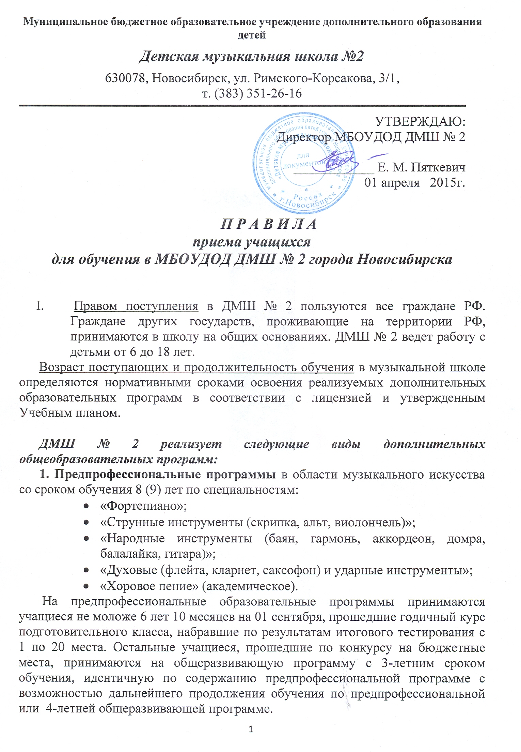Годичная образовательная программа подготовительного класса для детей 6-8 лет реализуется главным образом за счет средств физических лиц (родителей или законных представителей). Для этой категории детей предварительные прослушивания не проводятся: зачисляются все желающие до укомплектования групп.
2. Общеразвивающие программы в области музыкального искусства по классам:
фортепиано, клавишный синтезатор, скрипка, альт, виолончель, флейта, кларнет, саксофон, ударные инструменты, гитара, домра, балалайка, баян, аккордеон, гармонь, хоровое пение, сольное пение - срок обучения 1 год;
по окончании годичного курса учащиеся получают сертификат о полученном образовании и могут продолжить обучение по той же или иной специализации по общеразвивающим образовательным программам следующего уровня со сроками обучения:
- 3 года для детей 6 лет 10 месяцев- 9 лет;
- 4 года для детей 10-12 лет;
- 2 года для подростков 13-15 лет.

- Порядок приёма учащихся.
Прием документов желающих поступить в ДМШ № 2 производится в период с 10 апреля по 25 мая, для чего необходимо заполнить анкету в помещении по ул. Римского-Корсакова 3/1 в любой день недели кроме воскресенья с 08:00 до 20:00.
Поступающие в ДМШ № 2 на обучение за счет средств бюджета проходят предварительную проверку творческих способностей, соответствие природных данных выбранному инструменту, готовности к обучению в музыкальной школе. Отбор детей проводится в форме творческих заданий, позволяющих определить наличие музыкальных способностей - слуха, ритма, памяти. Дополнительно поступающий может исполнить самостоятельно подготовленные музыкальные произведения. Сроки и порядок предварительных прослушиваний устанавливаются Педагогическим советом и утверждаются директором. Для поступающих из подготовительного класса в период с 25 мая по 04 июня, для всех остальных – с 03 по 10 июня.
Зачисление в школу производится на конкурсной основе приказом директора на основании решения приемной комиссии.
Дополнительный набор обучающихся производится 25-30 августа при наличии свободных мест на бюджете по результатам конкурсного отбора.
Дети, не прошедшие по конкурсу на бюджетную форму обучения, могут начать заниматься в школе за счет средств физических лиц. Для этой категории детей предварительные прослушивания не проводятся: зачисляются все желающие до укомплектования групп. При условии успешного обучения, по результатам успеваемости, есть возможность перейти на бюджет по окончании учебного года (возможно и раньше, при наличии освободившихся мест).

При поступлении ребенка в ДМШ № 2 родители (законные представители) поступающего представляют документы:
- заявление установленного образца на имя директора школы;
- свидетельство о рождении или паспорт ребенка;
- анкету.
Перед началом учебного года 25-30 августа все поступившие проходят регистрацию и родители (законные представители) заключают договор со школой.

- Порядок перевода учащихся из других учебных заведений.
Перевод обучающегося в ДМШ № 2 на бюджетную форму обучения из другого образовательного учреждения, реализующего образовательные программы соответствующего уровня, производится приказом директора при наличии свободных мест. Школа в праве назначить контрольное прослушивание с целью определения соответствия уровня подготовки переводного ученика заявленной образовательной программе. Родители (законные представители) предоставляют следующие документы
- заявление установленного образца на имя директора школы;
- свидетельство о рождении или паспорт ребенка;
- анкета;
- индивидуальный план обучающегося с прежнего места обучения;
- академическая справка об успеваемости за предыдущее время с прежнего места обучения.

Перечень специализаций ДМШ № 2

- фортепиано
- синтезатор
- скрипка
- альт
- виолончель
- флейта
- кларнет
- саксофон
- гитара
- домра
- балалайка
- баян
- аккордеон
- гармонь
- хоровое пение (академическое)
- сольное пение (академическое)
- ударные инструменты

